ГЛАВА 11 I



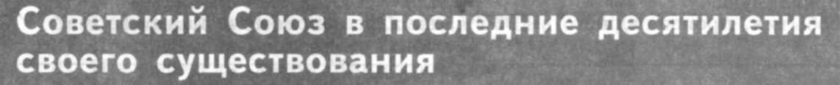

Работа с заданиями базового уровня сложности

11.1 Какое событие произошло ранее других:

1) окончание строительства БАМа;

2) создание Госагропрома СССР;

3) начало VIII пятилетки;

4) принятие Продовольственной программы?

11.2 Что явилось характерной чертой деятельности Ю. В. Андропова на посту Гене­рального секретаря ЦК КПСС:

1) начало перестройки;

2) массовые политические репрессии;

3) провозглашение курса на строительство коммунизма в СССР;

4) курс на укрепление трудовой дисциплины?

11.3 Измените первую часть предыдущего задания так, чтобы другие варианты от­вета поочерёдно стали верными. Рядом с каждым вариантом первой части обя­зательно указывайте номер верного ответа.

11.4 Что явилось последствием XIX партконференции:

1) провозглашение курса на ускорение социально-экономического развития страны;

2) начало реформы политической системы;

3) начало борьбы с алкоголизмом;

4) появление Закона об индивидуальной трудовой деятельности?

11.5 Заключительный акт Совещания по безопасности и сотрудничеству в Европе содержал:

1) принцип невмешательства во внутренние дела иностранных государств;

2) обязательство подписавших стран иметь только одну систему противоракетной )бороны;

3) обязательство ограничения количества баллистических ракет и пусковых уста-ювок для подписавших стран на том уровне,, на котором они находились в момент одписания документа;

4) обязательство сократить ядерные арсеналы подписавших стран.

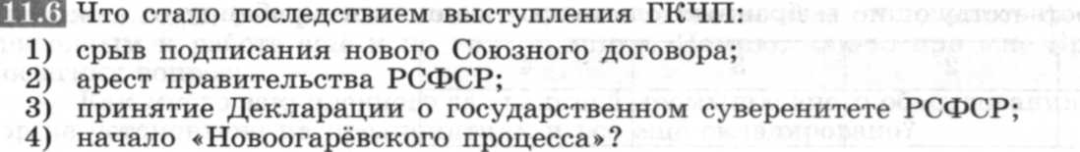

Придумайте варианты ответов к тестовому заданию. Три ответа должны < держать неверную информацию (полностью или частично), и лишь один < вет — правдивую.

С какого события, произошедшего в 1985 г., началась экономическая реформа?

1) _

2)__

3) _

4)__

Работа с заданиями повышенного уровня сложности

11.7 акие из перечисленных терминов непосредственно связаны с периодом пер стройки? Укажите три термина из шести предложенных:

1) гласность;

2) ускорение;

3) развитой социализм;

4) совнархоз;

5) Съезд народных депутатов СССР;

6) «оттепель».

Обведите соответствующие цифры и запишите их в таблицу.

11.8 Расположите в хронологической последовательности события.

A) Ю. В. Андропов на посту Генерального секретаря ЦК КПСС; Б) принятие Конституции «развитого социализма»;

B) XIX партконференция;

Г) ввод советских войск в Афганистан.

Запишите буквы, которыми обозначены события, в правильной последовательност в таблицу.

11.10

Установите соответствие между именами деятелей культуры и видами искус ства, с которыми они в наибольшей степени связаны. К каждому из четыре: имен подбирается один вид искусства. Буквы, соответствующие выбранным эле ментам, запишите в таблицу.

Буквы, соответствующие выбранным элементам, запишите в таблицу.

|  |  |  |  |
| --- | --- | --- | --- |
| .............. | ИМЕНА | ВИДЫ ИСКУССТВА | п |
| 1) | И. А. Бродский | А) музыка |  |
| 2) | А. Г. Шнитке | Б) живопись |  |
| 3) | Ю. П. Любимов | В) кинематография |  |
| 4) | Э. А. Рязанов | Г) поэзия |  |
| • |  | Д) театр |  |

11.11

Какие посты занимал М. С. Горбачёв? Укажите три поста из шести предложен-

ных:

Генеральный секретарь ЦК КПСС; Председатель Верховного Совета РСФСР; Председатель Верховного Совета СССР; Председатель Совета Министров СССР; Президент России; Президент СССР.

1) 2) 3) 4) 5) 6)

Обведите соответствующие цифры и запишите их в таблицу.

11.12

Укажите год, пропущенный в отрывке из интервью М. С. Горбачёва.

год оказался даже в то бурное время особенным. Он охватил очень мно-

гие судьбоносные события. И «холодная война» закончилась, и выборы Съезда народ­ных депутатов состоялись в СССР, а одновременно — демократические выборы в дру­гих странах Восточной Европы, и рухнула казавшаяся кое-кому вечной Берлинская :тена. Если говорить кратко, то в этом году были реализованы такие перемены, кото-иле всего за несколько лет до того показались бы немыслимыми. Но произошло это te случайно. Перемены отвечали чаяниям людей.

Установите соответствие между событиями и годами, в которые произошли эти события. К каждому из четырёх событий подбирается один год.

|  |  |  |  |  |  |
| --- | --- | --- | --- | --- | --- |
|  | СОБЫТИЯ | ГОДЫ |  |  |  |
| 1) | принятие Заключительного акта СБСЕ | А) 1965 |  |  |  |
| 2) | «Бархатная революция» в Чехословакии | Б) 1971 |  |  |  |
| 3) | Олимпийские игры в Москве | В) 1975 |  |  |  |
| 4) | подписание договора ОСВ-1 | Г) 1980 |  |  |  |
|  |  | Д) 1989 |  |  |  |

Буквы, соответствующие выбранным элементам, запишите в таблицу.

мания высокого уровня сложности шлиа исторического документа

11.13 Прочитайте отрывок из воспоминаний А. А. Громыко и ответьте на вопросы.

Страна тогда закупала за рубежом много промышленного оборудования. С его ос-нием наша промышленность не справлялась. Положение усугублялось и тем, что юртируемое иностранное оборудование не устанавливалось в нормативные сроки, шежав годы, устаревало с точки зрения технологии и становилось фактически не­годным к работе ещё и по этой причине. Помню, как-то при мне Брежнев задал ыгину вопрос:

— Как много закупленного за границей промышленного оборудования у нас до сих не установлено на предприятиях и всё ещё складировано?

— На шестнадцать-семнадцать миллиардов инвалютных рублей. По тому време (да и по нашему тоже!) это составляло огромную сумму.

Почти систематически страна закупала и зерно. Сельское хозяйство Советского ( юза переживало исключительно трудные времена, что ещё больше отягощало эко! мическое положение. Всё это не могло не отразиться в отрицательном плане на ж] ненном уровне населения.

Конечно, сейчас может возникнуть вопрос:

— Если было ясно, что принимаются решения, не отвечающие интересам стран то почему же Политбюро, да и ЦК не принимали иных решений, которые в действ тельности отвечали бы интересам государства и народа?

Нужно учитывать, что существовал определённый механизм принятия решений.

1) О каких проблемах, стоящих перед страной, упоминает автор в данном отры ке? Отметьте две экономические и одну политическую проблему.

Экономические проблемы_

Политическая

2) Каковы причины возникновения этих проблем?

3) Предпринимались ли попытки их решения в 1960—1970-е гг.? Кратко наш шите.

11.14 Прочитайте отрывок из письма П.Л.Капицы академику А. М. Румянцеву написанного 14 сентября 1965 г., и ответьте на вопросы.

Глубокоуважаемый Алексей Матвеевич!

Я с большим интересом читал Вашу прежнюю статью об интеллигенции, как ] только что появившуюся в «Правде» о партийности творческого труда советской ин теллигенции.

...Вы в своей статье касаетесь только литературы. Вы говорите, и я с Вами согла сен, что литература есть «человековедение», но я думаю, что Вы согласитесь, что ли тература есть ещё и «обществоведение» (например, Рабле, Свифт, Самюэль Батлер Салтыков-Щедрин занимались «обществоведением»). Но вот когда Вы пишете, чт( должно существовать «подлинное партийное руководство художественными процесса ми, опирающееся на авторитет знаний и исторический опыт партии» и т.д., то я н« нахожу доказательств этого тезиса в Вашей статье. Если вообще считать осуществи мым руководство творческим процессом, то это возможно только единолично более сильным и зрелым творческим талантом (как учитель и ученик). Крупный научный и художественный талант не требует и не терпит руководства, он сам является направ­ляющей силой. Такими были Бальзак, Толстой и такими являются у нас Горький, Шолохов, Макаренко, Зощенко и др. Конечно, можно говорить о руководстве при вы­боре тематики, но это не руководство творчеством. Запрет и цензура, конечно, тоже не руководство. Надо не бояться сознаться, что попытки партийного руководства на­учным творчеством дали отрицательные результаты. Это было особенно наглядно за последние десятилетия, при попытках административно направлять биологию по не­правильному пути. Таким образом, непосредственное руководство большим искусством и наукой — неосуществимый процесс...

...Роль искусства всегда была и будет выявлением проблем социальных, этических и психологических, решение которых определяет путь развития общества. Я думаю, что определение Горького, что писатели — «инженеры человеческих душ», недостаточ­но широко. Их задача шире. Они участвуют в построении всего общества, его этики, его вкусов. Основная задача большого искусства — это выявлять социальные пробле­мы, а их решать будут общественные деятели, а у нас в основном партийные.

Основная задача партийного руководства — это пробуждать наше искусство зани­маться крупными актуальными проблемами, чтобы давать нужный материал для по­становки общественных проблем.

1) Сформулируйте проблему, которую поднимает автор в письме. Какую позицию занимает автор по этой проблеме? Приведите один аргумент в поддержку его точки зрения.

|  |  |
| --- | --- |
|  | |
| 2) | Какие ещё доказательства мог бы привести автор письма в поддержку своей |
| точки | зрения? Приведите не менее двух собственных аргументов. |
|  | |
| 3) | В чём, по мнению автора, состоит общественная роль искусства? |
|  |  |
|  | |
| I 4) | Какова точка зрения академика А. М. Румянцева? |
|  | |
| - | |

11.15 Прочитайте отрывок из статьи А. Д. Сахарова «Неизбежность перестройки» и ответьте на вопросы.

...Наше общество оказалось... глубоко больным. Симптомы болезни — последняя „гадия которой получила название «эпоха застоя», — известны. В первую очередь это игсутствие плюрализма в структуре власти, в экономике (за исключением нэпа), в иде-чогии. С этим тесно связана бюрократизация всей жизни страны. Все нити управле-фя концентрируются в руках людей, обладающих властью в силу должности в госу­дарственно-хозяйственном или партийном аппарате и образующих особый социальный бюрократический слой».

^ ...Бюрократия... с особой силой противостоит всем инициативам, направленным на силение самостоятельности низших звеньев хозяйственного механизма и реальной аггериальной заинтересованности людей в конечном результате их труда. ...Другая торона эпохи власти бюрократии, тесно связанная с экономическими уродствами, не с-нее трагическая, — нравственная деградация общества. ...Многократно обманутые -.хасивыми словами люди больше уже не верят им, общество охватывает всеобщее без-1рличие. Особенно тяжело эта давящая психологическая обстановка сказывается на .^юдёжи, разлагая и развращая её. ...Социальный портрет эпохи будет неполным, \ и не отметить колоссального развития различных форм коррупции; возникают т!то мафиозные группы, сращенные с местным государственным и партийным аппа-аом... Такова общая картина тупика, застоя, как она вырисовывалась к середи-я80-х гг. К счастью, в СССР нашлись здоровые силы, осознавшие, что дальше так [одолжаться не может. Лозунги перестройки, её идеология известны. Это экономи-с1сая реформа, гласность, демократизация, в особенности новые принципы выдви-[ия руководителей, социальная справедливость, новое политическое мышление,

провозглашающее приоритет общечеловеческих ценностей, целей выживания и мирового развития над всеми государственными, классовыми, национальным домственными и частными интересами... О чём же я думаю, что жду от перестр Прежде всего — о гласности. Именно гласность должна создать в стране новый ственный климат! Люди... должны знать правду и должны иметь возможност препятственно выражать свои мысли. Развращающая ложь, умолчание и лице должны уйти навсегда и бесповоротно из нашей жизни. Только внутренне свобс человек может быть инициативным, как то необходимо обществу. ...Перест] должна способствовать «открытости общества» как одного из условий нравственк экономического здоровья страны, международного доверия и безопасности. По] открытости включает в себя контроль общественности за принятием ключевы шений (повторение ошибки вторжения в Афганистан должно быть невозможным) боду убеждений, свободу получения и распространения информации, свободу вь страны проживания и места проживания внутри страны.

1) Каковы, по мнению автора, симптомы социальной болезни, постигшей ст{ Укажите не менее четырёх из них.

2) Используя статью, назовите пять лозунгов перестройки. Используя текст и ние курса истории, поясните, в чём состояла их суть.

3) Какой лозунг автор выделяет в качестве первостепенного? Согласны ли с ним? Своё мнение обоснуйте.

11.16 Прочитайте отрывок из воспоминаний М. С. Горбачёва и ответьте на вопрос К этому времени в научных институтах и в моём аппарате был проведён детальн] анализ двух программ, и у меня сложилось более полное о них представление. Оно поколебало оценки программы «500 дней» как предпочтительной, но главный пр< мет разногласий и разночтений находился за пределами экономики, был заключ в выборе будущей модели нашего общества. Программа правительства исходила только из экономического союза между республиками, но также из сохранения едик го союзного государства с регулирующими функциями и того, что можно назвать с новами социалистического строя.

Программа же Шаталина — Явлинского, признавая необходимость экономическо союза республик, оставляла за скобками саму проблему сохранения их политическо союза и была лишена чёткого социального содержания. В ней не было даже упомин ния о новом Союзном договоре. ф

Аргументировалось это авторами тем, что в ней политические вопросы вообще яко-не затрагиваются. Но тут-то и была «маленькая» хитрость. Непредвзятый анализ азывал, что программа фактически исходит из перспективы прекращения суще-•вания Союза как единого государства. Да вот только один пример — в программе ^усматривалось введение одноканальной налоговой системы, при которой все на-i поступают в распоряжение республик, а затем по устанавливаемой ими квоте де-тся отчисления в союзный бюджет. Без федеральных налогов немыслимо существо-не федерального государства.

Фактически программа «500 дней» как бы предопределяла принципиальные реше-, которые были предметом переговоров по новому Союзному договору. Принятие её кой посылкой могло дать сильнейший толчок деструктивным, дезинтеграционным цессам, прежде всего в политической сфере. А это, в свою очередь, не могло не от-яться на экономике.

Именно политические проблемы оказались камнем преткновения при определении ушжности совмещения программ.

1) В каком году произошли события, о которых идёт речь? О каких двух програм-: упоминается? Назовите программы и их авторов.

2) Сформулируйте проблему, о решении которой пишет автор. Какое решение было [нято им? В чём причина этого?

3) Какие аргументы приводит М. С. Горбачёв для доказательства справедливости ей оценки данной программы?

4) На что ссылались оппоненты автора в оценке этой программы? Приведите два умента.

5) Можно ли на основании документа сделать вывод о неоднозначном отношении гора к указанной программе? Свой ответ обоснуйте.

11.17 Прочитайте отрывок из воспоминаний А. А. Громыко и ответьте на вопросы.

3 сентября _ года в Западном Берлине, в здании бывшего союзного Кон-

эльного совета на Потсдамерштрассе, 196, посол СССР в ГДР, послы США, Велико-



британии, Франции в ФРГ поставили свои подписи под документом, которыгг шёл в историю как Четырёхстороннее соглашение. Так завершился изнурите л1 дипломатический марафон, который состоял из тридцати трёх заседаний. В ход^ с огромным трудом были согласованы важные положения. fi

С первых дней стоял вопрос даже о предмете переговоров. Западные державе стаивали на том, чтобы обсуждать вопрос о «Берлине в целом», что не отвечал^ ществовавшему положению вещей. СССР добивался принятия формулировки и падный Берлин». В конце концов договорились об определении «Западные сек'1,-Берлина». я<

Много спорить пришлось относительно официального названия Германской кратической Республики, без которого в тексте соглашения нельзя было обойтись.£] только возникала аббревиатура ГДР, так партнёры по переговорам из западных сЭ' будто в рот воды набирали. Прошло полгода, прежде чем они научились выговариУ эти три буквы. я

Подписанное соглашение ознаменовало важный этап в истории города. Оно пД! жило конец более чем двадцатилетнему кризису вокруг Западного Берлина. В нём К но и обоснованно с международно-правовой точки зрения зафиксирован статус 3afT ного Берлина как самостоятельного политического формирования. Документ отмечи что западные секторы «по-прежнему не являются составной частью ФедеративС Республики Германии и не будут управляться ею и впредь». Таким образом, Чех рёхстороннее соглашение способствовало нормализации обстановки в этом весьма о№ ном районе. Только на протяжении послевоенной истории дважды — в 1948 и 1961 I дах — напряжённость вокруг города, которую нагнетал Запад, достигала критичесв! отметки. д*

л<

1) Укажите год, пропущенный в тексте. _[о

2) О решении какой международной проблемы идёт речь? В чем её суть? ^

>а

_ }

!н

—-

3) Как на данном этапе была решена эта проблема? Приведите один аргумент в ро казательство оправданности такого шага. $т

-el

С

4) В чём могли состоять доказательства противников подобного подхода? Назови один аргумент.

5) Почему, с точки зрения автора, решить указанную проблему было очень важнс Приведите один аргумент.

6) Какое название получил период международных отношений, в рамках которое произошло это событие? Какие ещё два важные международные события относятся к этому времени?

11.18 Прочитайте отрывок из воспоминаний М. С. Горбачёва и ответьте на вопросы.

Каково было моё отношение к Минскому соглашению? Какую позицию я занял? Своё официальное отношение я выразил в Заявлении Президента СССР. Оно было убликовано 10 декабря: ы

«8 декабря_года в Минске руководители Беларуси, РСФСР и Украины

ключили соглашение о создании Содружества Независимых Государств.

Для меня, как Президента страны, главным критерием оценки этого документа ляется то, насколько он отвечает интересам безопасности граждан, задачам преодо-ния нынешнего кризиса, сохранения государственности и продолжения демократи-ских преобразований.

Это соглашение имеет позитивные моменты.

Участие в нём приняло украинское руководство, которое в последнее время не про-шяло активности в договорном процессе. В документе подчёркивается необходимость здания единого экономического пространства, функционирующего на согласованных эинципах, при единой валюте и финансово-банковской системе. Выражается готов-эсть к сотрудничеству в области науки, образования, культуры и других сферах, редлагается определённая формула взаимодействия в военно-стратегической области.

Однако это документ такого значения, он настолько глубоко затрагивает интересы ародов нашей страны, всего мирового сообщества, что требует всесторонней полити-еской и правовой оценки.

В любом случае для меня очевидно следующее. Соглашение прямо объявляет о пре-ращении существования Союза ССР. Безусловно, каждая республика имеет право вы-ода из Союза, но судьба многонационального государства не может быть определена олей руководителей трёх республик. Вопрос этот должен решаться только конститу-.ионным путём с участием всех суверенных государств и учётом воли их народов.

Неправомерно и опасно также заявление о прекращении действия общесоюзных [равовых норм, что может лишь усилить хаос и анархию в обществе.

Вызывает недоумение скоропалительность появления документа. Он не был обсуж-(ён ни населением, ни Верховными Советами республик, от имени которых подписан. Гем более это произошло в тот момент, когда в парламентах республик обсуждается 1роект Договора о Союзе Суверенных Государств, разработанный Государственным со­ветом СССР.

В создавшейся ситуации, по моему глубокому убеждению, необходимо, чтобы все Верховные Советы республик и Верховный Совет СССР обсудили как проект Договора э Союзе Суверенных Государств, так и соглашение, заключённое в Минске...»

1) Укажите год, пропущенный в тексте. _

2) В чём состоит суть соглашения, о котором идёт речь в отрывке?

3) В чём автор видит положительные моменты соглашения? Назовите четыре по­ложения.

4) За что автор критикует соглашение? Запишите три положения.

5) Какие авторские доводы («за» или «против» соглашения) кажутся вам боле убедительными? Почему? Какие ещё аргументы «за» и «против» можно привести Укажите один аргумент.

6) Чем данное соглашение отличалось от проекта Договора о Союзе Суверенны: Государств?

Обобщенная характеристика, систематизация исторического материала

11.20

Меры

Запишите не менее трёх мер, осуществлённых в ходе реформы сельского хозяй ства, начатой в 1965 г. Назовите два её последствия.

Последствия

11.21

Проанализируйте содержание Конституции СССР 1977 г. Охарактеризуйте: Политическую систему СССР (не менее трёх положений)

Социальную структуру СССР (не менее двух положений)

Социальные гарантии (не менее трёх положений)

Демократические свободы (не менее трёх положений)

Что из перечисленного не было реализовано в СССР в 1977—1985 гг.? Своё мнение аргументируйте.

11.22

Сформулируйте четыре направления развития в экономике СССР в 1985— 1989 гг. Для каждого укажите одно конкретное мероприятие.

1-е направление

Мероприятие

2-е направление

Мероприятие

3-е направление

Мероприятие

4-е направление

Мероприятие

11.23 Укажите три главных принципа «нового политического мышления». Запишите не менее четырёх важнейших внешнеполитических событий, произошедших в ходе их реализации.

Принципы _

События

Анализ исторических версий и оценок, их аргументация

11.24 Ниже приведены две точки зрения на уровень жизни населения СССР в 1960— 1970-е гг.:

1. В 1960—1970-е гг. СССР значительно отставал от Запада по уровню жизни на­селения.

2. Уровень жизни населения СССР в 1960—1970-е гг. по сравнению с предыдущи­ми эпохами был высок.

Какая из точек зрения представляется вам более убедительной? Приведите не менее трёх аргументов в подтверждение своего выбора. При аргументации обязательно ис­пользуйте исторические факты.

11.25 Ниже приведены две точки зрения на проблемы социальной защищенности в СССР в 1960—1970-е гг.:

1. Граждане СССР в 1960—1970-е гг. реально ощущали заботу и защиту со сторо­ны государства.

2. Социально защищенными в СССР в 1960—1970-е гг. могли себя чувствовать только те, кто не заявлял о своей альтернативной точке зрения на происходящие политические события или вообще её не имел.

Какая из точек зрения представляется вам более убедительной? Приведите не ме­нее двух аргументов в подтверждение своего выбора. При аргументации обязательно используйте исторические факты.

11.26 Ниже приведены две точки зрения на развитие культуры СССР в период пере­стройки:

1. Перестройка оказала положительное воздействие на культуру, способствовала её быстрому развитию.

2. Эпоха перестройки характеризуется упадком духовной культуры.

Какая из точек зрения представляется вам более убедительной? Приведите не ме­нее трёх аргументов в подтверждение своего выбора. При аргументации обязательно используйте исторические факты.

11.27

Ниже приведены две точки зрения на причины распада СССР:

1. Распад СССР вызван объективными причинами. Государство невозможно было сохранить.

2. СССР можно было сохранить. Его распад вызван случайным стечением обстоя­тельств.

Какая из точек зрения представляется вам более убедительной? Приведите не ме­нее трёх аргументов в подтверждение своего выбора. При аргументации обязательно используйте исторические факты.

11.28 Ниже приведены две точки зрения на итоги реализации принципов «нового по­литического мышления» во внешней политике СССР:

1. Политика «нового политического мышления» благотворно отразилась на между-[ародных отношениях, способствовала поддержанию мира.

2. Политика «нового политического мышления» способствовала утрате междуна-одного авторитета СССР и появлению новых внешних угроз.

Какая из точек зрения представляется более убедительной? Приведите не менее рёх аргументов в подтверждение своего выбора. При аргументации обязательно ис-ользуйте исторические факты.

Анализ исторической ситуации

11.29 Проанализируйте историческую ситуацию, связанную с проведением хозяй­ственной реформы в промышленности в 1965 г. На основе анализа ситуации сделайте выводы о причинах кратковременности и незначительности экономи­ческого эффекта от реформы.

1) Люди (или социальные группы), которые были связаны с данной ситуацией.

2) В чём состояли основные положения реформы?

3) События и явления, связанные с проведением реформы и повлиявшие на её результаты.

4) Почему экономический эффект от реформы оказался незначительным?

11.30 Проанализируйте историческую ситуацию, связанную с выступлением ГКЧП. На основе анализа ситуации сделайте выводы о причинах выступления и при­чинах его неудачи.

1) Время.

2) Люди (или социальные группы), которые были связаны с данной ситуацией.

3) Цели ГКЧП и его действия.

4) События и явления, связанные с исторической ситуацией.

5) В чём причины выступления ГКЧП?

6) В чём причины провала путча?

11.31 Проанализируйте историческую ситуацию, связанную с началом разрядки меж­дународной напряжённости. На основе анализа ситуации сделайте выводы о причинах этого.

1) Время.

2) Люди (или социальные группы), которые были связаны с данной ситуацией.

3) События и явления, создавшие условия для разрядки международной напря-шости (учтите международные события и явления, затрагивавшие СССР только венно).

4) Важнейшие события, характеризующие этот процесс.

5) На основе произведённого анализа ситуации укажите причины разрядки г народной напряжённости.

Сравнение

11.32

Сравните положение колхозного крестьянства в 1930-е и в 1970-егг., в: две общие черты и четыре различия. Ответ оформите в виде таблиц. Самостоятельно сформулируйте линии cpai сделайте вывод. Общее:

Линии сравнения

Общие черты

|  |  |  |  |  |  |
| --- | --- | --- | --- | --- | --- |
| Различия: | | | | | |
| Линии сравнения | | 1930-е гг. | | | 1970-е гг. |
|  | |  | | |  |
|  | |  | | | ♦ |
| Линии сравнения | 1930-е гг. | | | 1970-е гг. | | |
|  |  | |  |  | | |
|  |  | | | ■ | | |

Вывод

11.33

Сравните характерные черты, а также условия развития культуры в СССР в 1945—1953 гг. и в 1964—1985 гг., выделив три общие черты и три различия.

Ответ оформите в виде таблиц. Самостоятельно сформулируйте линии сравнения, сделайте вывод. Общее:

|  |  |
| --- | --- |
| Линии сравнения | Общие черты |
|  |  |
|  |  |
|  |  |

Различия:

Линии сравнения

1945—1953 гг.

1964—1985 гг.

|  |  |  |
| --- | --- | --- |
| Линии сравнения | 1945—1953 гг. | 1964—1985 гг. |
|  |  |  |
|  |  |  |

Вывод

11.34

Сравните борьбу с инакомыслием в СССР в 1945—1953 гг. и в 1964—1985 гг., выделив две общие черты и два различия.

Ответ оформите в виде таблиц. Самостоятельно сформулируйте линии сравнения, сделайте вывод. Общее:

|  |  |  |  |  |
| --- | --- | --- | --- | --- |
| Линии сравнения | | Общие черты | | |
|  | |  | | |
|  | |  | | |
| Различия: | | | | |
| Линии сравнения | 1945—1953 гг. | | 1964—1985 гг. |
|  | ! | | о |

82

|  |  |  |
| --- | --- | --- |
| Линии сравнения | 1945—1953 гг. | 1964—1985 гг. |
| ♦ | 1  ■ |  |

Вывод

11.35

Сравните внешнюю политику СССР в 1966—1979 гг. и в 1985—1991гг., выде­лив две общие черты и три различия. Ответ оформите в виде таблиц. Самостоятельно сформулируйте линии сравнения, сделайте вывод. Общее:

|  |  |  |  |  |  |
| --- | --- | --- | --- | --- | --- |
| Линии сравнения | | Общие черты | | | |
| ■ | |  | | | |
|  | |  | | | |
| Различия: | | | | | |
| Линии сравнения | 1966—1979 гг. | | 1985—1991 гг. | |
|  |  | |  | |
|  | г. | |  | |
| Линии сравнения | 1966—1979 гг. | | 1985—1991 гг. |
|  |  | |  |

Вывод

Работа с картой

11.36 Выполните задания к контурной карте «СССР в 1966—1990 гг.» (см. с. 86-8"i

1) Обведите границы союзных республик, входивших в состав СССР в 1965 1991 гг., и напишите их названия. Отметьте столицы.

2) Подчеркните названия республик, лидеры которых подписали Соглашен] о создании СНГ 8 декабря 1991 г.

3) Подпишите основные промышленные районы.

4) Впишите название магистрали, пропущенное в отрывке из воспоминаний. Каждый населённый пункт строили посланцы отдельных республик или городо

что позволило сделать их очень красивыми и колоритными. Этим _ весы

отличается от Транссиба с его унылым однообразием архитектуры. Тынду, столш

_, сооружали москвичи. Они и названия улицам дали соответству!

щие: ул. Красная Пресня, кафе «Арбат», ул. Московских строителей.

5) Проведите эту магистраль, о которой идёт речь выше.

6) Покажите основные районы добычи нефти и газа.

7) Обозначьте атомные электростанции.

8) Укажите объект, на котором произошли события, описанные в документе i задания №3 раздела «Работа с заданиями повышенного уровня сложности».

Работа со статистической и с визуальной информацией

Изучите данные таблицы и ответьте на вопросы.

11.37

Таблица № 1. Соотношение основных показателей развития экономики СССР и США (уровень США = 100% )

|  |  |  |  |  |
| --- | --- | --- | --- | --- |
|  | 1950 г. | 1960 г. | 1970 г. | 1975 г. |
| Национальный доход | 31 | 58 | более 65 | более 66 |
| Продукция промышленности | менее 30 | 55 | более 75 | более 80 |
| Валовая выработка электроэнергии | 22 | 33 | 43 | 49 |
| Добыча нефти, включая газовый конденсат | 14 | 42 | 74 | 119 |
| Выплавка стали | 30 | 71 | 95 | 130 |

Продолжение

|  |  |  |  |  |
| --- | --- | --- | --- | --- |
|  | 1950 г. | 1960 г. | 1970 г. | 1975 г. |
| Производство минеральных удобре­ний (в пересчёте на 100% питат. вещества) | 31 | 43 | 88 | 131 |
| Производство хлопчатобумажных тканей | 32 | 57 | 98 | 166 |
| Производительность труда  — в промышленности  — в строительстве | менее 30 | 44 | 53 65 | более 55 более '65 |
| Объём капиталовложений | 30 | 70 | 100 | более 100 |
| Грузооборот всех видов транспорта | 31 | 68 | 102 | 124 |
| в том числе ж.-д. транспорта | 66 | 175 | 218 | 270 |

Таблица № 2. Сопоставление временных интервалов по внедрению и распространению новой технологии в СССР и развитых капиталистических странах

|  |  |  |  |  |  |
| --- | --- | --- | --- | --- | --- |
|  | СССР | США | Англия | ФРГ | Япония |
| 1. Кислородные конвертеры  А. Первая промышленная установка  Б. 20% общего производства стали через | 1956 г. 16 лет | 1954 г. 12 лет | 1960 г.  5 лет | 1955 г. 11 лет | 1957 г. 5 лет |
| 2. Непрерывный разлив стали  А. Первая промышленная установка  Б. 5% производства стали через | 1955 г. 17 лет | 1962 г. 7 лет | 1958 г. 16 лет | 1954 г. 14 лет | 1960 г. 10 лет |
| 3. Атомная энергия  А. Первая коммерческая электростанция Б. 2% производства электроэнергии через | 1954 г. 21 год | 1957 г. 14 лет | 1956 г. 6 лет | 1961 г.  9 лет | — |

1) Можно ли на основании таблицы № 1 утверждать, что по указанным основным показателям развития экономика СССР развивалась быстрее, чем экономика США?

2) По какому показателю (таблица № 1) СССР в наибольшей степени отставал от США в 1975 г.? Как вы считаете почему?

3) По каким ещё важным показателям, кроме отмеченных в таблице № 1, можно было бы сравнить экономики СССР и США?

4) По какому показателю (таблица № 1) СССР в наибольшей степени преуспел в экономическом соревновании с США в период 1950—1975 гг.? Почему?

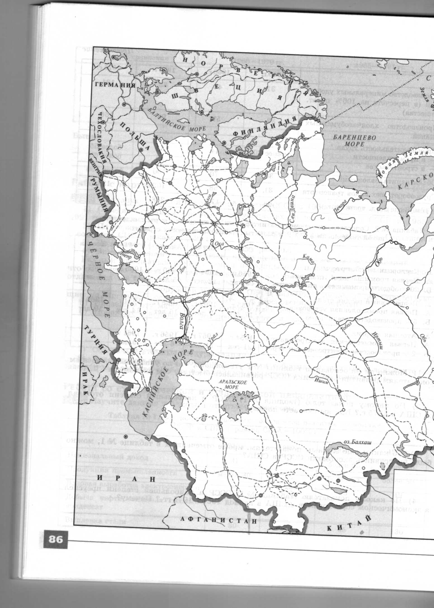

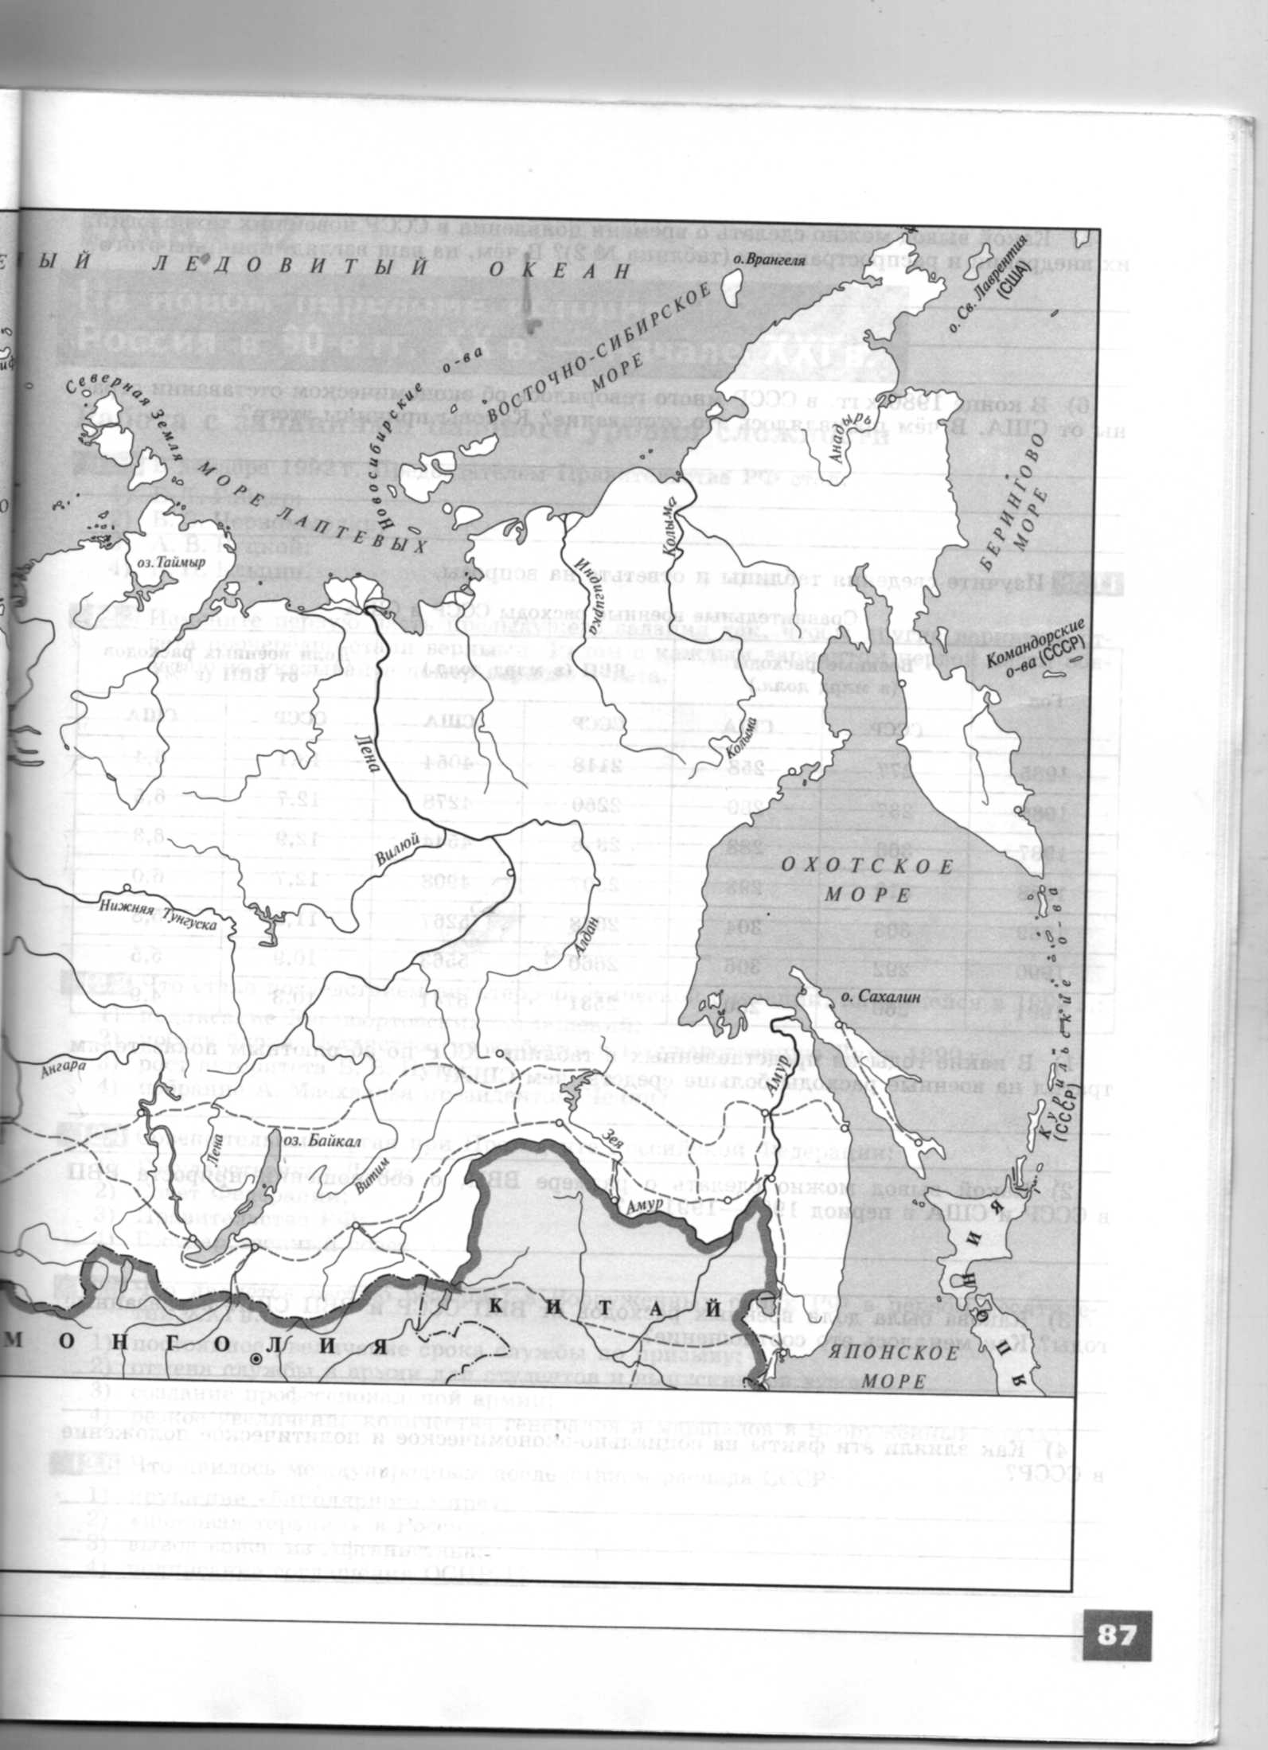

-

5) Какой вывод можно сделать о времени появления в СССР новейших технологий, их внедрении и распространении (таблица № 2)? В чём, на ваш взгляд, причины этого?

6) В конце 1980-х гг. в СССР много говорилось об экономическом отставании стра­ны от США. В чём проявлялось это отставание? Каковы причины этого?

Изучите сведения таблицы и ответьте на вопросы.

Сравнительные военные расходы СССР и США

|  |  |  |  |  |  |  |
| --- | --- | --- | --- | --- | --- | --- |
| Год | Военные расходы (в млрд долл.) | | ВВП (в млрд долл.) | | Доля военных расходов от ВВП (в %) | |
| СССР | США | СССР | США | СССР | США |
| 1985 | 277 | 258 | 2118 | 4054 | 13,1 | 6,4 |
| 1986 | 237 | 280 | 2250 | 4278 | 12,7 | 6,5 |
| 1987 | 303 | 288 | 2348 | 4544 | 12,9 | 6,3 |
| 1988 | 319 | 293 | 2507 | 4908 | 12,7 | 6,0 |
| 1989 | 303 | 304 | 2648 | 5267 | 11,5 | 5,8 |
| 1990 | 292 | 306 | 2660 | 5563 | 10,9 | 5,5 |
| 1991 | 260 | 280 | 2531 | 5741 | 10,3 | 4,9 |

1) В какие годы из представленных в таблице СССР по абсолютным показателям тратил на военные расходы больше средств, чем США?

2) Какой вывод можно сделать о размере ВВП, о соотношении прироста ВВП в СССР и США в период 1985—1991 гг.?

3) Какова была доля военных расходов от ВВП СССР и ВВП США в указанные годы? Как менялось это соотношение?

4) Как влияли эти факты на социально-экономическое и политическое положение в СССР?